

7

Ministère de l’Enseignement Supérieur et de la Recherche Scientifique

**Université des Sciences et de la Technologie Houari Boumediene**

Faculté Informatique

Département IA & SD

Filière : Informatique

Spécialité : SII

Rapports de travaux pratiques

RCR 1

**Réalisé par : Groupe 3**

**Moussaoui Sarah**

**Koroghli Hayat**

# **Tp2 : Logique des Prédicats**

## Introduction

Dans ce qui suit, nous présentons notre utilisation de la logique des prédicats avec la librairie Java Tweety pour modéliser des situations impliquant des personnes, des activités et des relations entre eux. Nous démontrons comment nous avons défini des prédicats, des constantes, des foncteurs, et des formules logiques pour représenter notre exemple, ainsi que la manière dont nous avons utilisé la librairie Tweety pour manipuler ces entités logiques.

## Méthodologie

### **Choix d’un exemple concret**

Nous explorerons l'utilisation de la librairie Tweety pour modéliser les relations entre différentes entités en utilisant des prédicats et des fonctions, avec comme scénario la représentation de relations entre personnes et activités. Voici une description détaillée de l'exemple :

1. Définition des entités logiques :définir les sortes (ou types) pour les entités, telles que "personne" et "activité".

Figure 1:Definition des entités logiques

1. Définitions des prédicats et des foncteurs : pour représenter des relations entre les entités, tels que "Participates" (participation à une activité) et "Organizes" (organisation d'une activité). Le prédicat "Organizes" est défini avec une arité de 2, indiquant qu'il s'agit d'un prédicat prenant deux termes en argument. Une fonction "knows est définie avec une arité de 1, indiquant qu'elle prend un terme de type person en argument.

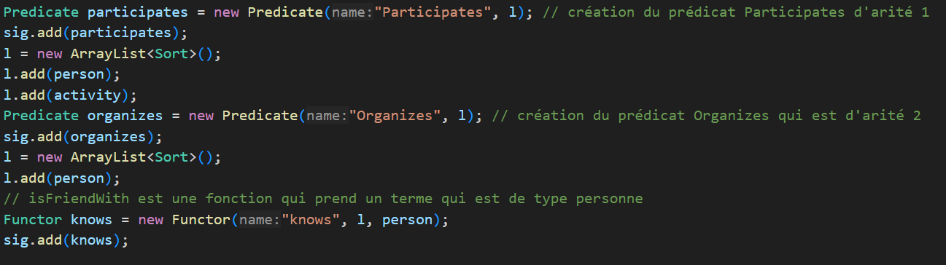

Figure 2:Definition des prédicats et des foncteurs

#### Construction de la base de connaissances :

En utilisant la classe **FolBeliefSet**, nous avons créé une base de connaissances logique pour stocker nos formules logiques.

Pour l’ajout des formules logiques à la base de connaissances le parser **FolParser est**  **utilisé.**

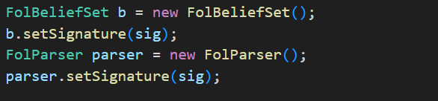

Figure 3:Creation de la base de connaissances

#### Ajout des axiomes :

On ajoute plusieurs axiomes pour exprimer des règles logiques concernant les relations entre les personnes, les activités et les connaissances.

Pour tout individu X, s'il participe à une activité, alors il existe une activité Y qu'il organise.

Si une personne participe à une activité, alors toute personne qui la connaît participe également à cette activité

Hayat organise une randonnée (hiking).

Sarah participe à une activité.

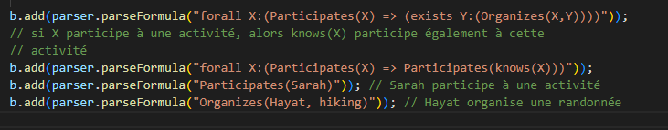

Figure 4:Ajout des axiomes

### **Résultats**

Nous avons affiché les formules logiques de notre base de connaissances pour vérifier qu'elles ont été correctement ajoutées.

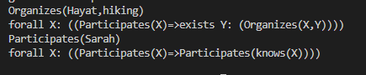

Figure 5:Resultats de formules logiques

Les résultats obtenus ont montré que nos formules logiques étaient cohérentes et conformes aux règles que nous avions définies.

**Conclusion**

Ce travail démontre l'efficacité de l'utilisation de la logique des prédicats et de la librairie Java Tweety pour modéliser des problèmes impliquant des relations logiques entre différents types d'entités.

# **Tp3 : Logique Modale**

## Introduction

Ce rapport présente une étude pratique de la logique modale à travers deux approches distinctes : la modélisation avec **Modal Logic Playground** et l'implémentation en Java avec **la librairie Tweety**. L'objectif principal de cette étude est de vérifier la valeur de vérité de quelques formules dans le cadre de la logique modale.

## Méthodologie

### **Modal Logic Playground**

1. Fonctionnement : Modal Logic Playground offre une interface conviviale permettant aux utilisateurs de saisir des formules de logique modale dans un langage formel et de les vérifier. Il permet de définir des mondes possibles, d'attribuer des valeurs de vérité à des propositions atomiques, et d'appliquer des opérateurs modaux tels que ◻ (nécessairement) et ◇ (possiblement).
2. Utilisation pour la modélisation : Dans cette partie de l'expérience, nous avons utilisé Modal Logic Playground pour modéliser différentes situations et vérifier la validité de formules de logique modale. Nous avons saisi les formules pertinentes dans l'outil, défini les mondes possibles et interprété les résultats pour évaluer la vérité des propositions modales.

#### Modélisation :

On choisit le nombre de variables propositionnelles : dans notre exemple = 4 (p, q, r, s) :  
initialement elle est ainsi :  
 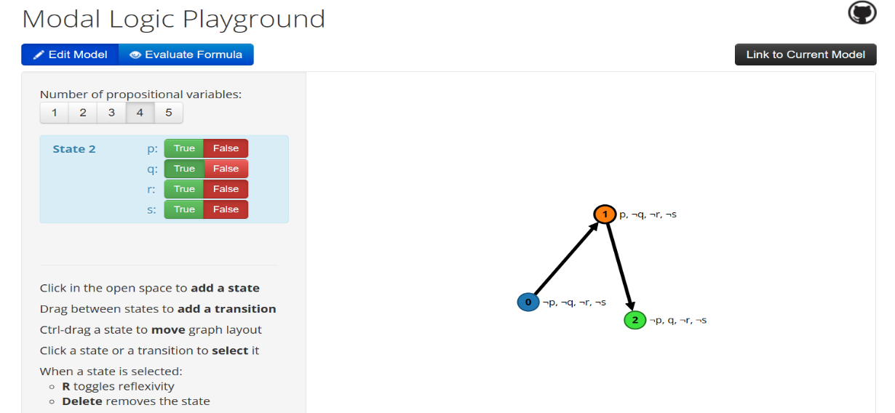

Figure 6:Modal Logic Playground

On prend un exemple de 7 mondes avec 4 variables puis on passe à l’évaluation des formules.

Figure 7:Exemple de modélisation d’un modèle modale

#### Evaluation :

[] <> (p | ~ r)

Figure 8:Evaluation de la première formule

<> (p & q)

Figure 9:Evaluation de la deuxième formule

**Librairie Java Tweety**

1. Fonctionnalités : Tweety offre un ensemble de classes et de méthodes pour représenter des modèles logiques, définir des opérateurs modaux, et effectuer des opérations telles que la vérification de la satisfiabilité et la déduction.

#### Utilisation pour l'implémentation en Java :

Voici un exemple démontrant l'utilisation de la librairie Java Tweety pour travailler avec des formules modales et des formules de logique du premier ordre. L'exemple montre comment créer une base de connaissances modale, ajouter des formules, utiliser un analyseur syntaxique (parseur) pour interpréter les formules, et utiliser un moteur d'inférence (raisonneur) pour répondre aux requêtes sur la base de connaissances modale.

* Création de la base de connaissance modale :



Figure 10:Creation de la BCM

* Initialisation du parseur :



Figure 11:Initialisation du parseur

* Définition des symboles de la logique du premier ordre :

Figure 12:Definition des symboles de la LPO

* Ajout des formules modales a la base de connaissances :

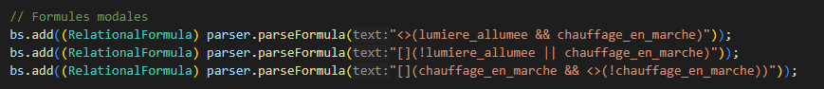

Figure 13:Ajout des formules modales a la BC

La base de connaissances modale que nous avons créée dans l'exemple comprend trois formules modales :

La première formule signifie "Il existe un monde où la lumière est allumée **et** le chauffage est en marche.".

La deuxième formule signifie "Dans **tous les mondes**, si la lumière est allumée, alors le chauffage est en marche.".

La troisième formule signifie "Dans **tous les mondes**, le chauffage est en marche **et** il est **possible** qu’il ne le soit pas dans un autre monde.".

* Utilisation du moteur d’inférence pour répondre aux requêtes :

Figure 14: Le moteur d'inférence pour les requêtes

#### Résultats d’exécution :



Figure 15:Résultats d'exécution

# **Tp4 : Logique des défauts**

## Introduction

La logique des défauts est un domaine de l'intelligence artificielle qui permet de raisonner de manière incertaine sur des connaissances incomplètes ou des situations ambiguës. Dans ce rapport, nous explorerons l'utilisation d'un *Default Logic Reasoner* pour modéliser et résoudre des problèmes de logique des défauts. Nous nous appuierons sur une implémentation en Java utilisant la bibliothèque Orbitale. L’outil utilisé est un raisonneur de logique par défaut basé sur la logique par défaut de Reiters, développé par Evan Morrison.

1. **Contexte :***On* s'intéresse à l'application de la logique par défaut à un problème d'exploration spatiale. Le cas d'étude porte sur un astronaute effectuant une sortie extravéhiculaire (EVA).
2. **Objectifs :**L'objectif de ce rapport est de :

* Décrire l'implémentation d'un raisonneur par défaut pour le cas d'étude.
* Expliquer le fonctionnement du raisonneur et son application au problème posé.
* Analyser les résultats obtenus et discuter de leurs implications.

## Méthodologie

### **Rappels sur la logique des défauts**

1. Un mondeReprésente l'état actuel des connaissances ou des faits dans un contexte donné.

Généralement exprimé par un ensemble de formules logiques décrivant les propositions vraies dans ce monde.

1. Une RègleDéfinit une relation entre des conditions nécessaires appelées "prérequis", des faits ou observations justifiant l'application de la règle, et des conséquences découlant de l'application des prérequis.

L'application d'une règle étend le monde en ajoutant ses conclusions lorsque ses prérequis sont satisfaits.

1. ExtensionsReprésentent les différents états possibles du monde résultant de l'application de règles à un monde initial.

Obtenu en explorant toutes les combinaisons possibles de règles applicables et en déduisant les conséquences dans chaque cas.

### **Initialisation du monde et des règles Et raisonnement**

Dans l'implémentation, le monde est représenté par la classe **WorldSet** et les règles sont représentées par la classe **RuleSet**. Voici comment ces éléments sont initialisés :

1. **Exemple 1 : Astronaute a bord :**
2. **Initialisation du monde :**

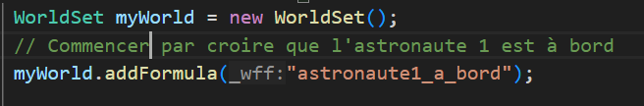

Figure 16:Initialisation du monde

Dans cette ligne, un nouvel ensemble de monde est créé, puis la formule "astronaute1_a_bord" est ajoutée à cet ensemble, indiquant que l'astronaute 1 est à bord du vaisseau spatial.

1. **Initialisation des règles :**

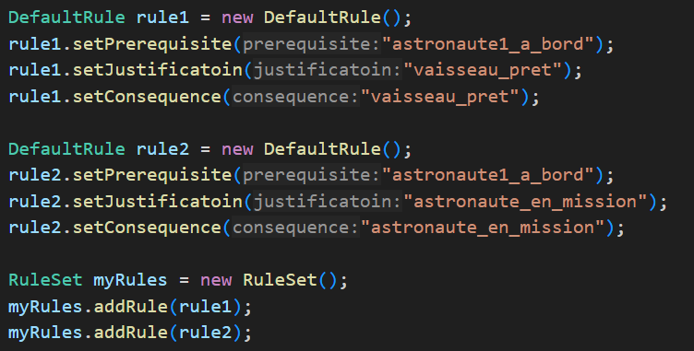

Figure 17:Initialisation des règles

Ces lignes définissent deux règles par défaut : une règle indiquant que si l'astronaute est à bord, alors le vaisseau est prêt (**astronaute1_a_bord ==> vaisseau_pret**) et une autre règle indiquant que si l'astronaute est à bord, alors il est en mission (**astronaute1_a_bord ==> astronaute_en_mission**). Ces règles sont ajoutées à l'ensemble de règles **myRules**.

1. **Raisonnement :**

Le raisonneur de logique par défaut est utilisé pour déterminer les extensions possibles du monde initial en fonction des règles définies.

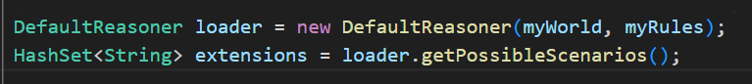

Figure 18:Raisonnement sur les défauts

1. **Exemple 2 : EVA en cours :**

Dans cet exemple, l'astronaute effectue une EVA (activité extravéhiculaire). Voici comment cela est ajouté au monde existant et comment cela affecte les extensions possibles :

1. **Mise à jour du monde :** En plus de la formule "astronaute1_a_bord", la formule "eva_en_cours" est ajoutée pour indiquer que l'EVA est en cours.

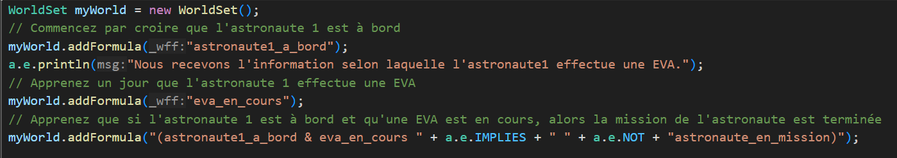

Figure 19:Mise à jour du monde

1. **Définition des règles :**

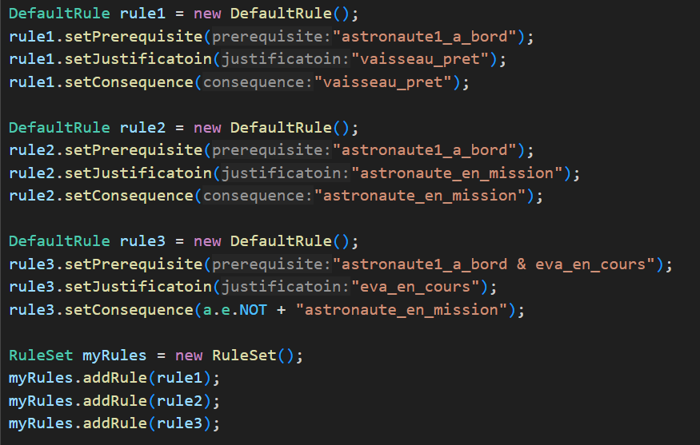

Figure 20:Définition des règles de l’exemple 2

Une nouvelle règle est définie pour gérer le cas où l'astronaute est à bord et qu'une EVA est en cours, ce qui signifie que la mission de l'astronaute est terminée.

1. **Raisonnement :** Les extensions possibles sont recalculées avec le monde mis à jour et la nouvelle règle en utilisant le DefaultReasoner :

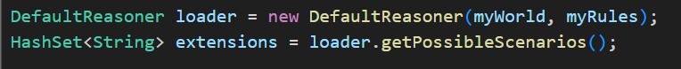

Figure 21:raisonnement de l'exemple 2

## Application sur les deux exemples

### **Résultats d’exécution d'Exemple 1**

* A : astronaute_a_bord
* V : vaisseau_pret
* M : astronaute_en_mission

 =<W, D>

W= {A} ￢

D= {A: V/V, A:M/M}

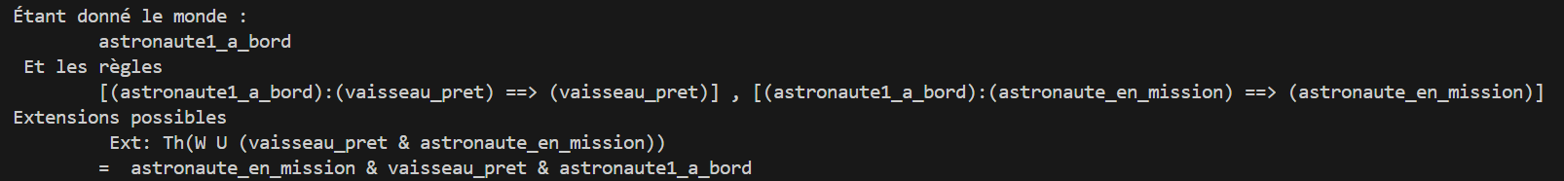

Figure 22:Resultats d'exécution

**Extension:** Th (W U (V&M))

### **Résultats d’exécution d'Exemple 2**

Nous recevons l'information selon laquelle l'astronaute1 effectue une EVA.

 =<W’, D’>

W’= {A, E, A&E -> ￢ M}

D’= {A: V/V, A:M/M, A&E: E/￢ M}

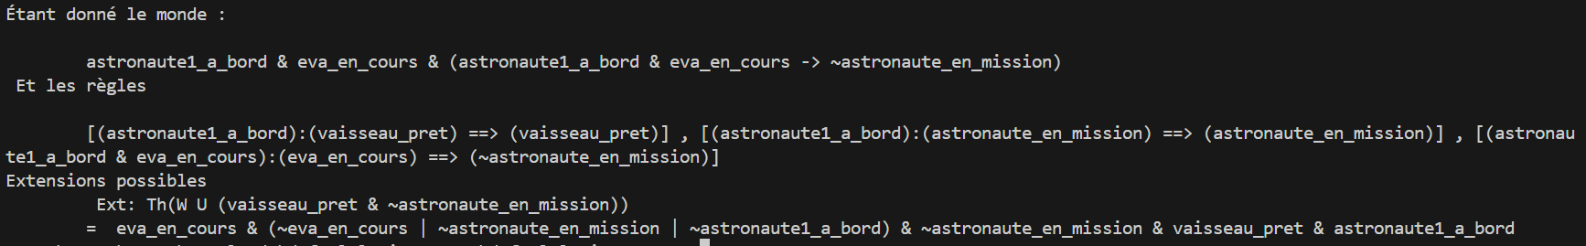

Figure 23:Résultats d'exécution d'exemple 2

**Extension:** Th (W U (V&￢M))

# **TP5 : Réseau sémantique**

## **I. Introduction**

Ce rapport présente les travaux pratiques réalisés sur les réseaux sémantiques. Un réseau sémantique est une représentation graphique des connaissances sous forme de nœuds (concepts) et d'arêtes (relations). Ces structures sont utilisées pour modéliser les relations entre différents concepts, facilitant ainsi la compréhension et l'analyse de ces relations. Ce TP a pour objectif de construire un réseau sémantique pour des concepts informatiques et de répondre à des questions complexes en se basant sur ce réseau.

### **Rappels sur les Réseaux Sémantiques**

Un réseau sémantique est une structure de données graphique qui représente des connaissances sous forme de concepts et de relations. Les concepts sont des nœuds du graphe, tandis que les relations sont les arêtes qui relient ces nœuds. Les réseaux sémantiques sont utilisés dans divers domaines tels que la linguistique, l'intelligence artificielle, et la recherche d'informations pour modéliser les relations entre les concepts.

## **Exemple 1 :**

Cet exemple contient l’algorithme avec des liens d’exception, et donc une différente démarche par rapport au premier.

**Outils utilise**

On a utilisé le langage de programmation JAVA afin de programmer le réseau

**Explication**

La classe "**SemanticNetwork**" encapsule la fonctionnalité liée au réseau sémantique, incluant les nœuds, les relations et l'algorithme de marquage. Elle possède deux attributs :

• "**nodes**", qui est une collection associant des clés (sous forme de chaînes de caractères) à des valeurs (nœuds), représentant les différents nœuds de notre réseau sémantique.

• "**edges**", qui est une liste d'objets de type "Edge", représentant les différentes relations entre les nœuds.

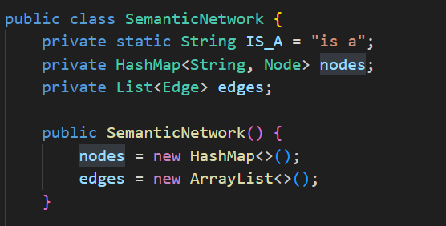

Figure 24: Réseau sémantique

De plus, la classe dispose d'un attribut de classe appelé "**IS_A**" qui est utilisé pour définir la relation "est un".

**Attributs :**

Elle contient 4 attributs :

- **name** : qui est l'étiquette du nœud

– **edges** : toutes les relations du nœud avec les autres.

- **exceptionLinks** : tous les liens d’exceptions.

- **visitedFrom** : un attribut qui sert pour l’algorithme de marquage.

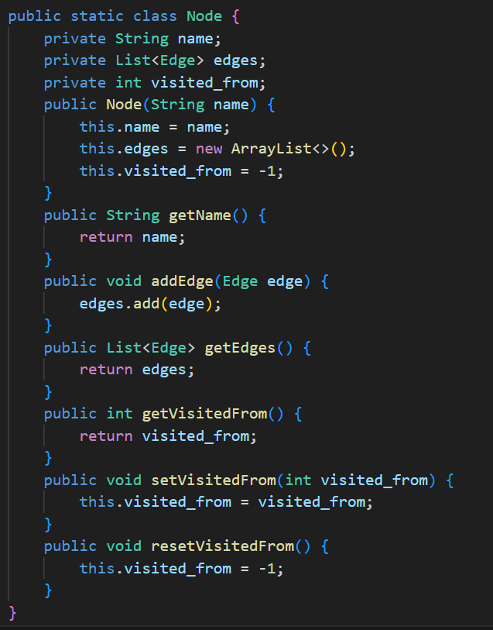

Figure 25: Noeud

**Méthodes** : Les getters et les setters, et les méthodes suivantes :

- **addEdge()** : permet d’ajouter une relation au nœud.

- **getExceptionLinks**() : Cette méthode renvoie la liste des liens d'exception du nœud.

- **addExceptionLink(Edge edge):** Cette méthode ajoute un lien d'exception (passé en paramètre) à la liste des liens d'exception du nœud.

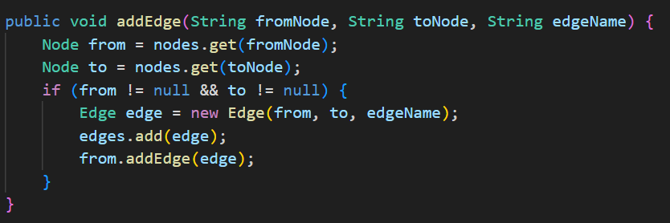

Figure 26:methode ajout d'un noeud

**Classe Edge** :

**Attributs** : Elle contient 3 attributs :

- **from**: le nœud de départ de la relation.

- **to**:le nœud final de la relation.

- **name**: qui est l'étiquette de la relation.

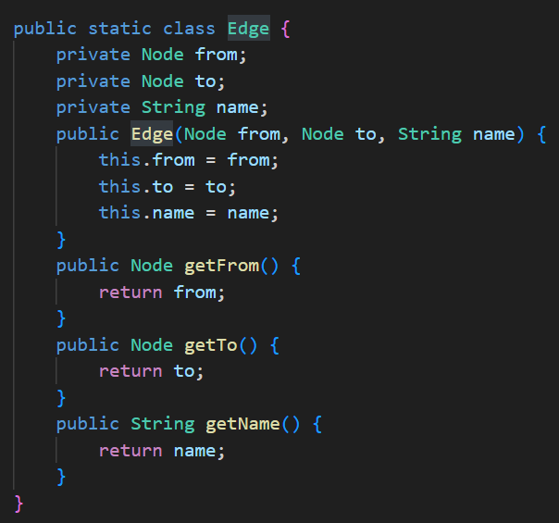

Figure 27:Classe Edge Relation

***addNode et addEdge*** permettent de rajouter un nœud et une relation dans “nodes” et “edges” respectivement

**public List *propagate*(Node start,int mark1,Node end ,int mark2) :**

Cette méthode va prendre en paramètre le nœud de départ et le nœud d'arrivée généralement on applique l’algorithme de marquage pour répondre à une question du genre “**Quelles sont les guerres qui ont généré des pertes financières ?**” Ici le nœud de départ c’est “**guerre**” et le nœud d’arrivé est “**pertes financières**” et le but de l’algorithme c’est de retrouver toutes les guerres qui génère des pertes financières.

Le paramètre “**mark1**” désigne la marque M1 et “**mark2**” désigne la marque M2 de l’algorithme de marquage.

La méthode **propagate** va faire appel à une autre méthode propagate deux fois qui est surchargé en commençant à propager la marque M1 depuis le noeud de départ (appel 1) puis de propager la marque M2 (appel 2) puis retourner les noeuds qui ont la marque M1 et qui sont en relation avec les noeuds de la marque M2.

**private boolean isException(Node node, Edge edge)**:

Cette méthode vérifie si un lien donné (**edge**) est une exception pour un nœud donné (**node**). Elle parcourt les liens d'exception du nœud et vérifie si l'un d'entre eux correspond exactement au lien donné.

**MAIN** :

On crée un réseau sémantique en utilisant la classe **SemanticNetwork** et effectue différentes opérations sur ce réseau. Tout d'abord, le réseau est initialisé avec des nœuds représentant des concepts liés à la guerre, tels que "guerre conventionnelle", "guerre nucléaire", "guerre froide", etc. Ensuite, des relations sont établies entre ces nœuds, en utilisant des liens "**est un**" et des liens spécifiques comme "**a généré**". 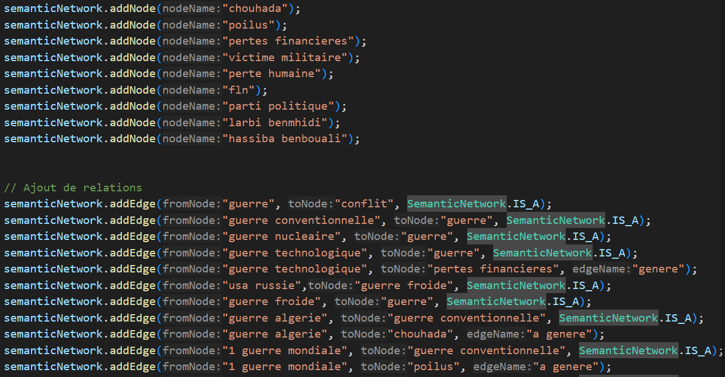

Figure 28: Création du réseau sémantique

Ensuite, un lien d'exception est ajouté pour spécifier qu'il y a une exception à la relation "**génère**" entre "**guerre technologique" et "pertes financières**". Cela signifie que *dans la plupart des cas, la guerre technologique génère des pertes financières, mais il existe des situations exceptionnelles où cela n'est pas le cas*.

**Application de la méthodologie** : Propagation -> inheritance -> propagation

Application du marqua : **Quelle guerre a des victimes militaires ?**

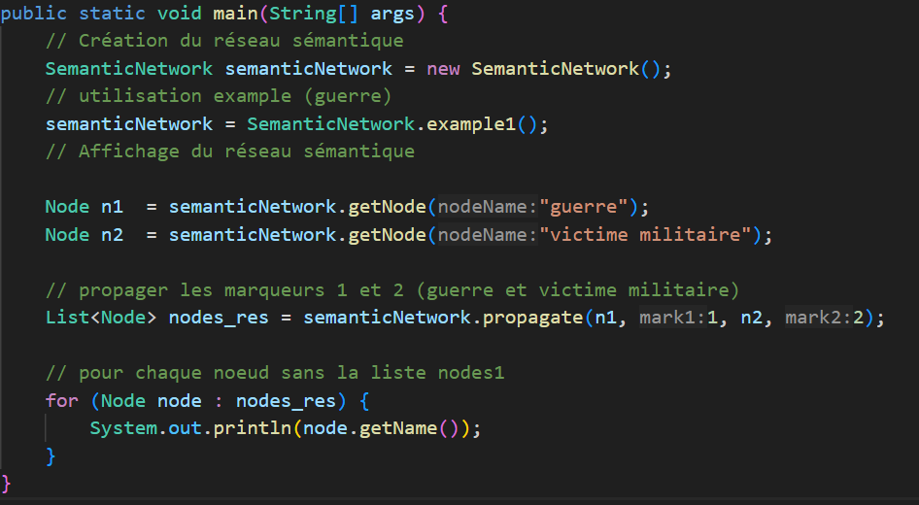

Figure 29: Exemple de question ?

Tout d'abord, on utilise la méthode **propagate** pour propager des marqueurs à travers le réseau. Dans cet exemple, **un marqueur 1** est propagé à partir du nœud "guerre" et un marqueur 2 à partir du nœud "**victime militaire**". La méthode retourne une liste de nœuds qui répondent aux critères de propagation, c'est-à-dire les nœuds qui sont connectés d'une manière spécifique à ces marqueurs.

Ces nœuds sont affichés en réponse à la question **"Quelle guerre a des victimes militaires ?**".

Figure 30: Réponse à la question

**Exemple 2 :**

## **II. Méthodologie**

### **Outil Utilisé**

Pour réaliser ce TP, nous avons utilisé la bibliothèque **GraphStream** en **Java**. GraphStream est un outil puissant pour la manipulation et la visualisation de graphes dynamiques.

### **Choix d’un Exemple Concret**

Nous avons choisi de travailler avec des concepts liés à l'informatique, tels que les langages de programmation (Python, Java, C++, Ruby), les applications, les développeurs, et les bibliothèques open-source. Ce choix est motivé par la richesse des relations possibles entre ces concepts et la pertinence de ces concepts dans le domaine informatique.

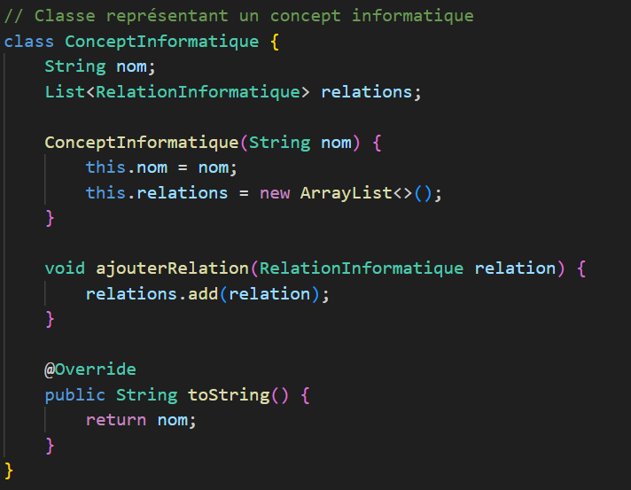

Figure 31: Classe représentant un concept Informatique

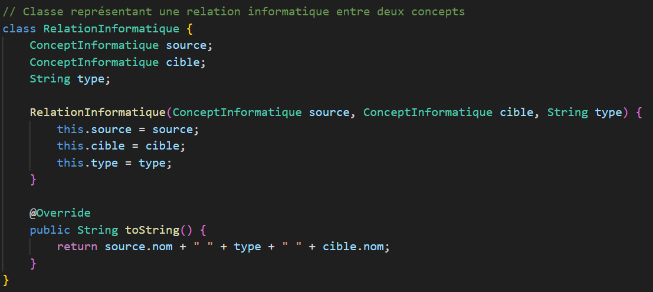

Figure 32: Classe représentant une relation Informatique

### **Initialisation des Nœuds et Relations**

Le réseau qu’on va modéliser est le suivant :

* 1. Les langages de programmation sont des outils.
  2. Python, Java, C++ et Ruby sont des langages de programmation.
  3. L'utilisation de Python a conduit à la popularité de bibliothèques
  4. La première version de Python a été créée par Guido van Rossum.
  5. Python, Java et C++ sont des langages de programmation de haut niveau.
  6. Certains développeurs doutent que Ruby soit un langage de programmation de haut niveau.
  7. La compétition entre Google et Apple concerne le développement d'assistants virtuels.
  8. Le développement d'assistants virtuels génère des avancées dans le traitement du langage naturel.
  9. La rivalité entre Google et Microsoft concerne le marché des systèmes d'exploitation.
  10. Les utilisateurs de Python et de Java sont des développeurs logiciels.
  11. Les développeurs logiciels sont des professionnels de l'informatique.
  12. En général, les utilisateurs de Python préfèrent utiliser des bibliothèques open-source.
  13. En général, les utilisateurs de Java travaillent dans des entreprises utilisant des applications d'entreprise.
  14. Python est utilisé dans le domaine de l'analyse de données.

Nous avons initialisé notre réseau en définissant d'abord les concepts (nœuds) et les relations (arêtes) entre eux. Voici un extrait du code utilisé pour cette initialisation :

## **Création des concepts et relations**

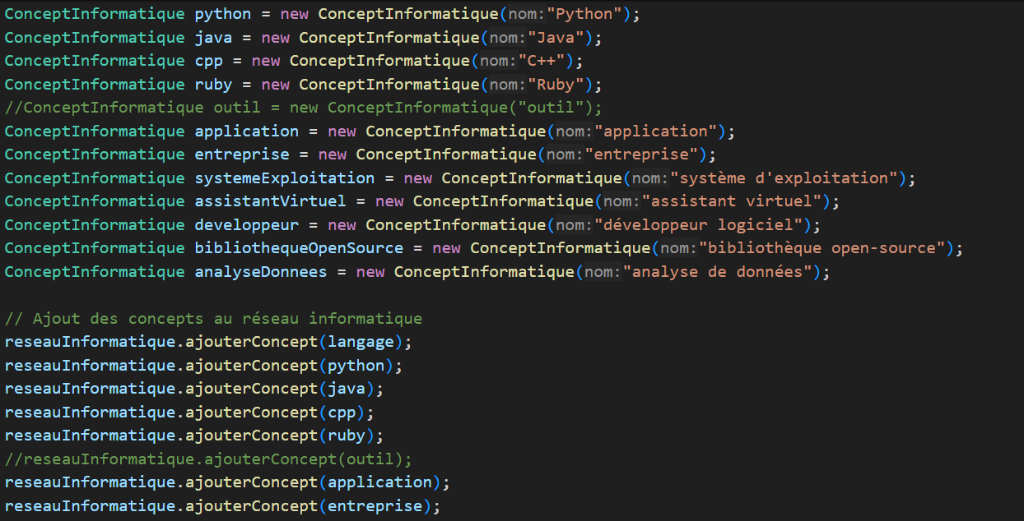

Figure 34: Création et ajout des concepts au réseau

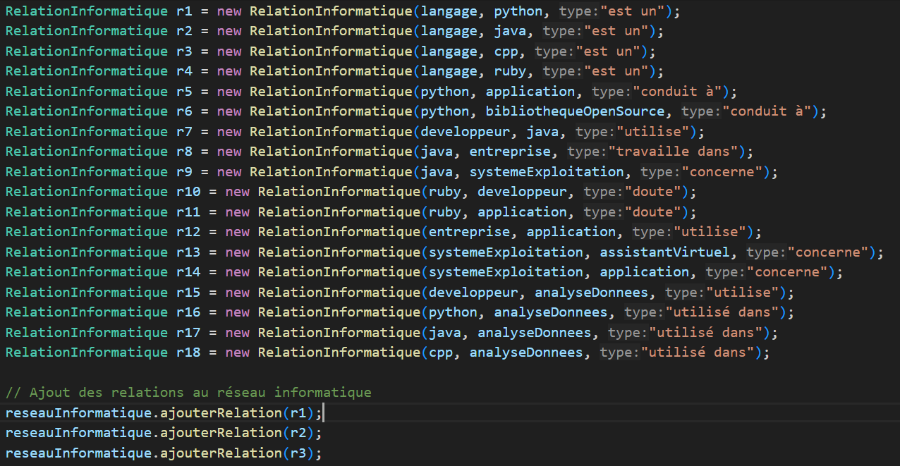

Figure 35: Création et ajout des relations au réseau sémantique

### **Propagation de Marqueurs**

Pour répondre aux questions posées au réseau sémantique, nous utilisons une méthode de propagation de marqueurs. Cette méthode consiste à marquer les nœuds et les relations pertinents en fonction de la question, et à propager ces marqueurs à travers le réseau pour identifier les concepts et relations pertinents.

## **Résultats d’Exécution des Exemples**

Question 1 : **Quels sont les langages de programmation ?**

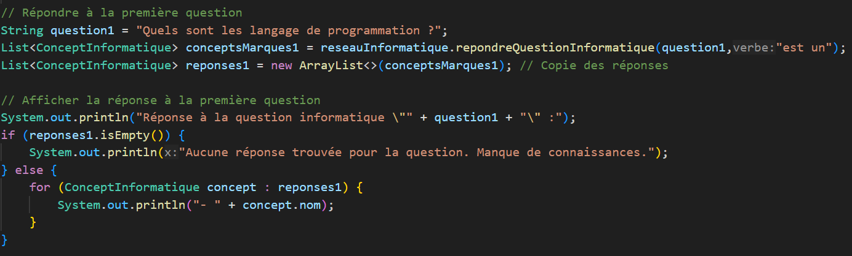

Figure 36: Premiere Question

**Réponse :**

Python, Java, C++, Ruby

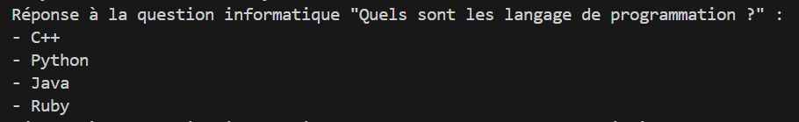

Figure 37: Réponse a la première question

**Visualisation**

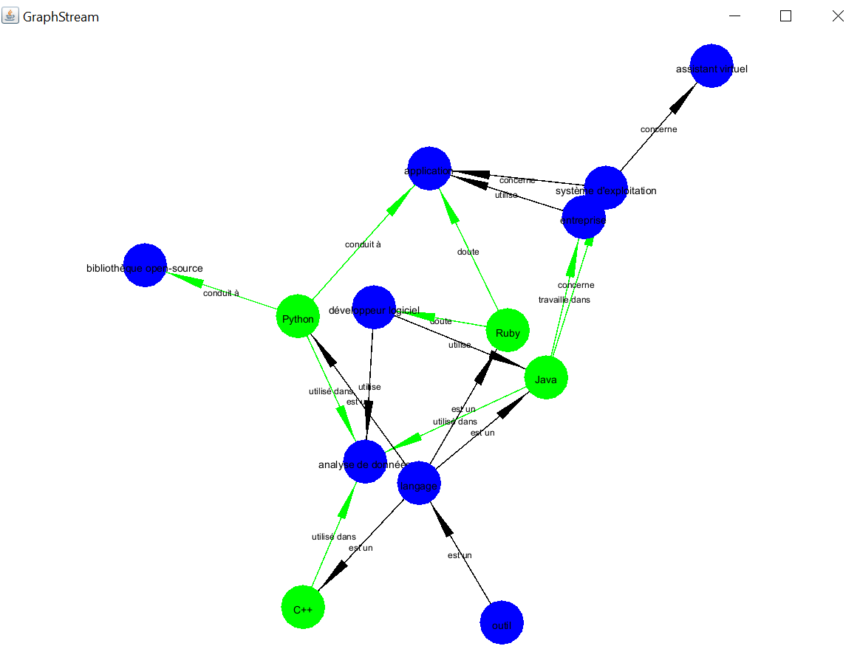

Figure 38: Réponse à la première question

**Question 2** : Qu'est-ce que Python conduit à ?

**Réponse**

bibliothèque open-source

application

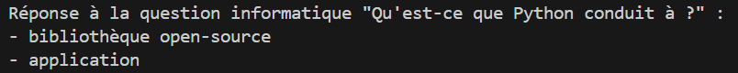

Figure 39: Réponse a la deuxième question

**Visualisation**

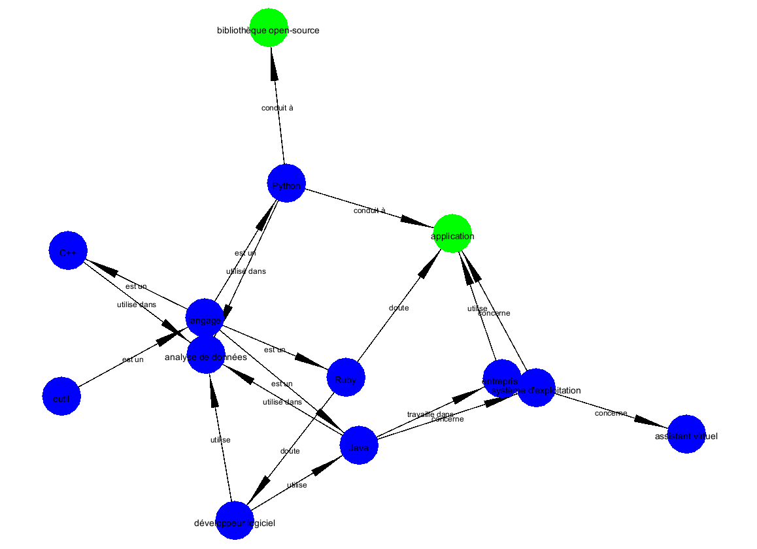

Figure 40 : Réponse a la deuxième question

**Question 3** : Qu’est-ce que Python est utilisé dans ?

Réponse :

Analyse de données



Visualisation

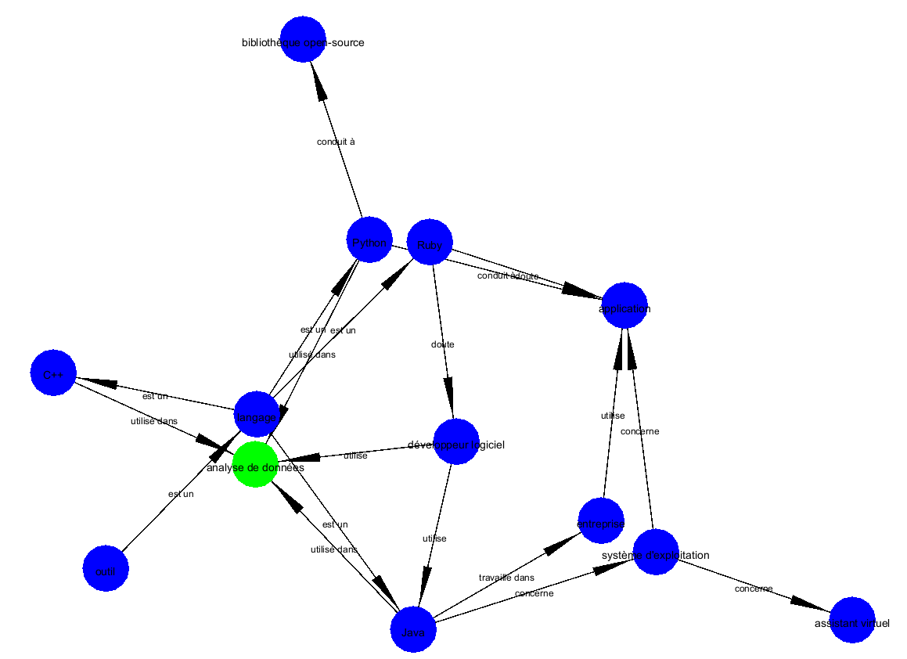

Figure 41: Réponse a la troisième question

**Question 4** : Qu’est-ce que Python utilise?

Réponse :

Aucune en raison de manque de connaissances.



Figure 42 : cas de non réponse

## **Conclusion**

Ce TP a permis de démontrer l'utilité des réseaux sémantiques pour modéliser des connaissances et répondre à des questions complexes. En utilisant GraphStream, nous avons construit un réseau sémantique pour des concepts informatiques et répondu à plusieurs questions en propagant des marqueurs à travers le réseau. Les résultats obtenus montrent que les réseaux sémantiques sont des outils puissants pour la modélisation et l'analyse des relations entre concepts.

# **TP6 : Logique de Description**

## **Définition des concepts (Tbox)**

* Personne, Aliment, et University sont définis comme des sous-classes de Thing (chose).
* AllDisjoint : spécifie que les individus de ces classes ne peuvent pas appartenir à plus d'une de ces classes simultanément.

## **Définition des roles (Tbox)**

* mange : une propriété indiquant qu'une Personne mange quelque chose (Thing).
* enseigne : une propriété indiquant qu'une Personne enseigne quelque chose.
* enseigne_par et mange_par : des propriétés inverses de enseigne et mange.
* PartieDe : une propriété indiquant qu'un Thing est partie d'un autre Thing.

## **Définition des entités composées (Tbox)**

* Faculty : définie comme une Thing qui est une partie d'une University.
* Departement : définie comme une Thing qui est une partie d'une Faculty.
* Enseignant : définie comme une Personne qui enseigne uniquement à d'autres Personne.
* Etudiant : définie comme une Personne qui est enseignée uniquement par des Enseignant.

## **Définition des instances (Abox)**

* Mohamed : une instance de Personne qui mange uniquement des Aliment.
* Khellaf : une instance de Enseignant qui mange certains Aliment et enseigne uniquement des Etudiant.
* MalBouffe : un Aliment qui est mangé par certaines Personne.

## **Création d’instances et liaison des propriétés**

* Création des instances : USTHB (une University), Ranya (une Etudiant), Chocolat (un Aliment), Moulai (une Personne), SI (un département), et INFO (une faculté).
* Liaison des propriétés : INFO est une partie de USTHB, SI est une partie de INFO, Ranya mange Chocolat, et Moulai enseigne à Ranya.
* Synchronisation et sauvegarde : Le raisonneur est synchronisé et l'ontologie est sauvegardée dans un fichier tp_rc2.owl au format RDF/XML.

l’execution :

Ici, le raisonneur a déduit que :

- La Mallbouffe est un Aliment.

 - Khellaf est Enseignant(e).

- Etudiant est une Personne

- Aliment1 (Chocolat) est une Malbouffe.

- Thing1 (Objet) est un departement.

- Thing2 (Objet) est une Faculté.

 - Personne1 est un(e) enseignant(e).

